Рекомендации педагогам по профилактике эмоционального выгорания
1. Определите для себя главные жизненные цели и сосредоточьте усилия на их достижении.
2. Думайте о чем-то хорошем отбрасывайте плохие мысли. Позитивное мышление и оптимизм – это залог здоровья и благополучия.
3. Каждое утро, поднимаясь из кровати, думайте о чем-то хорошем, улыбнитесь, напомните себе, что все будет хорошо, а вы обворожительны и прекрасны, у вас замечательное настроение.
4. Планируйте не только свое рабочее время, но и свой отдых. Устанавливайте приоритеты.
5. Особенное место отводите отдыху и сну. Сон должен быть спокойным, не менее 7-8 часов.
6. Используйте на протяжении дня короткие паузы (минуты ожидания, вынужденной бездеятельности) для расслабления.
7. Каждый вечер обязательно становитесь под душ и, проговаривая события прошедшего дня, "смывайте" их, т. к. вода издавна является мощным энергетическим проводником.
8. Не сгущайте тучи! Не делайте из мухи слона!
9. Не пренебрегайте общением! Обсуждайте с близкими вам людьми свои проблемы.
10. Отдыхайте вместе с семьей, близкими, друзьями, коллегами.
11. Найдите место для юмора и смеха в вашей жизни. Когда у вас плохое настроение, посмотрите кинокомедию, посетите цирк, почитайте анекдоты.
12. Не забывайте хвалить себя!
13. Улыбайтесь! Даже если не хочется.
14. Находите время для себя: примите расслабляющую ванну, почитайте любимую книгу, сделайте косметические процедуры и тому подобное! Устраивайте для себя небольшие праздники!
15. Станьте режиссером собственной жизни!
16. Предпримите шаги для устранения причин напряжения.
17. Проблемы не нужно переживать, их нужно решать!
18. Любите себя! Сохраняйте себя…

ПРОФИЛАКТИКА
ЭМОЦИОНАЛЬНОГО ВЫГОРАНИЯ ПЕДАГОГА

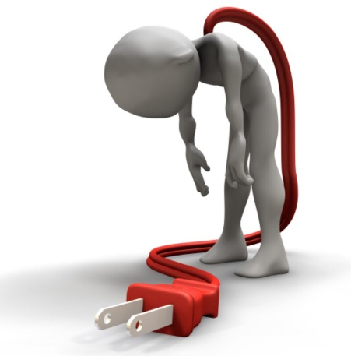

Эмоциональное выгорание - это долговременная стрессовая реакция, возникающая вследствие продолжительных профессиональных стрессов средней интенсивности. Оно возникает в результате внутреннего накапливания отрицательных эмоций без соответствующей «разрядки» или «освобождения» от них.
Причины возникновения СЭВ у педагогов:
- Повышенная ответственность педагога в выполнении своих профессиональных функций.
- Загруженность в течение рабочего дня.
- Высокая эмоциональная включенность в деятельность – эмоциональная перегрузка.
- Неблагоприятные социальные условия и психологическая обстановка на рабочем месте.
- Необходимость владения современными методиками и технологиями обучения.
- Несоответствие результатов затраченным силам.
- Неумение регулировать собственные эмоциональные состояния.
- Ответственность перед администрацией, коллегами за результаты своего труда.

Синдромэмоционального выгорания
проходит три стадии.
Первая стадия начинается приглушением эмоций, сглаживанием остроты чувств и свежести переживаний. Специалист неожиданно замечает: вроде бы все пока нормально, но... скучно и пусто на душе. Исчезают положительные эмоции.
На второй стадии возникают недоразумения с учащимися. Профессионал начинает в кругу своих коллег с пренебрежением говорить о некоторых из них. Постепенно неприязнь проявляется в
присутствии учащихся. Вначале это с трудом сдерживаемая антипатия, а затем и вспышки раздражения.
На третьей стадии притупляются представления о ценностях жизни. Эмоциональное отношение к миру «уплощается», человек становится опасно равнодушным ко всему, даже к собственной жизни.

«Сохраняя себя»

Рекомендации по устранению симптомов
и профилактике эмоционального
выгорания педагогов
1. Регулярный отдых, баланс работа-досуг. «Выгорание» усиливается всякий раз, когда границы между работой и домом начинают стираться и работа занимает большую часть жизни. Необходимо иметь свободные вечера и выходные (не брать работу на дом).
2. Регулярные физические упражнения (как минимум 3 раза в неделю по 30 минут). Учителю необходимо объяснить необходимость физических упражнений как пути выхода энергии, накапливающейся в результате стресса. Нужно искать такие виды активности, которые будут нравиться учителю (прогулки, бег, танцы,
велосипед, работа в саду, на дачном участке и т.д.)
3. Полноценный сон как важнейший фактор, редуцирующий стресс. Если имеется недостаточная продолжительность сна, необходимо ложиться на 30-60 минут раньше и контролировать результат через несколько дней. Сон считается хорошим, когда люди просыпаются отдохнувшими, чувствуют себя энергичными днем и легко пробуждаются утром, когда звонит будильник.


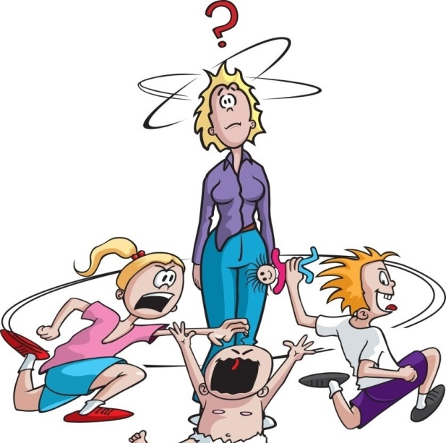
4. Необходимо создание, поддержание «здорового рабочего окружения», когда осуществляется планирование очередности, срочности выполнения дел, управление своим временем и др. Организация своей работы: частые, короткие перерывы в работе (например, по 5 минут каждый час), которые более эффективны, чем редкие и длительные. На работу лучше приготовить легкий завтрак, чем голодать весь день и переедать по вечерам. Несколько глубоких вдохов с медленным выдохом могут противодействовать немедленной стрессовой реакции или панической атаке.
5. Необходимости делегировать ответственность (разделять ответственность за результат деятельности с коллегами, учениками). Выработка умения говорить «нет».
6. Наличие хобби (спорт, культура, природа), интересов вне работы позволяет снять напряжение, возникающее на работе. Желательно, чтобы хобби давало возможность расслабиться, отдохнуть (например, живопись, а не автогонки).
7. Активная профессиональная позиция, т.е. принятие ответственности на себя за свою работу, свой профессиональный результат, за свои решения, действия, изменение поведения.

